ZD63裂缝测深仪

使 用 手 册

北京中地远大勘测勘测科技有限公司

目 录
1 概 述... 3
2 仪器组成及维护要求 4
2.2 键盘 4
2.3 充电 5
2.4 注意事项 5
2.5手册约定 5
3操作说明.. 6
4 现场测试技术要点 11
5 提示信息及处理方法 12
6机外数据处理软件 12
6.1 安 装 13
6.2 软件界面 13

1 概 述
ZD63裂缝测深仪是应用声波绕射原理测量混凝土裂缝深度的智能仪器，同时也可测量超声波在混凝土中的传播速度，测试原理如图1-1所示。发射和接收换能器分别置于裂缝两侧，发射换能器发出的声波绕过裂缝下缘到达接收换能器。设定发射、接收换能器间距L， 测量绕射波的传播时间t和传播速度v，可以计算出裂缝的深度h。

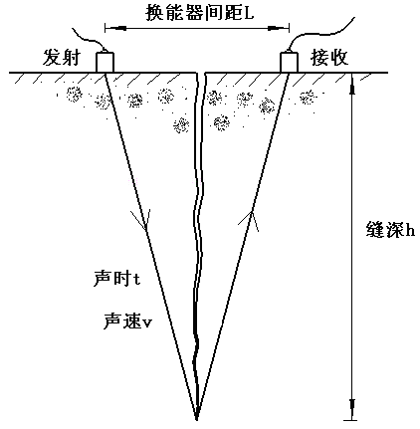
图1-1 声波绕射法测量混凝土裂缝深度原理示意图

ZD63裂缝测深仪智能化程度高，直接显示裂缝深度，具有数据存储、查看、传输功能。

2 仪器组成及维护要求

2.1 仪器组成
仪器组成包括主机、发射与接收换能器、换能器支架、信号线两根如图2-1所示。
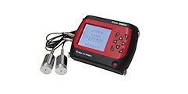
图2-1 仪器组成

2.2 键盘
键名 | 功能
 | 电源开关
回车 | 确定参数设置
S | 存储检测值
C | 返回上一界面
V | 测试声速值
←、↑、→、↓ | 分别用于操作中菜单选择、数字增减、光标移动等辅助功能。

2.3 充电
仪器使用充电锂电池，当开机画面中显示电量不足或电池电压<7.0V时，应及时充电。

2.4 注意事项
- 避免进水。
- 避免高温（>50℃）。
- 避免靠近强磁场，如大型电磁铁、大型变压器等。
- 仪器长时间不使用时，请取出电池，避免电池泄漏对电路造成损坏。
- 未经允许，请勿打开仪器机壳。

2.5手册约定
方框包围的汉字或字符代表按键，如确定表示回车键。
带灰色底纹的文字表示界面上的条目，如编号表示相应界面上的＂编号＂条目。

3操作说明
图3-1为测试流程框图
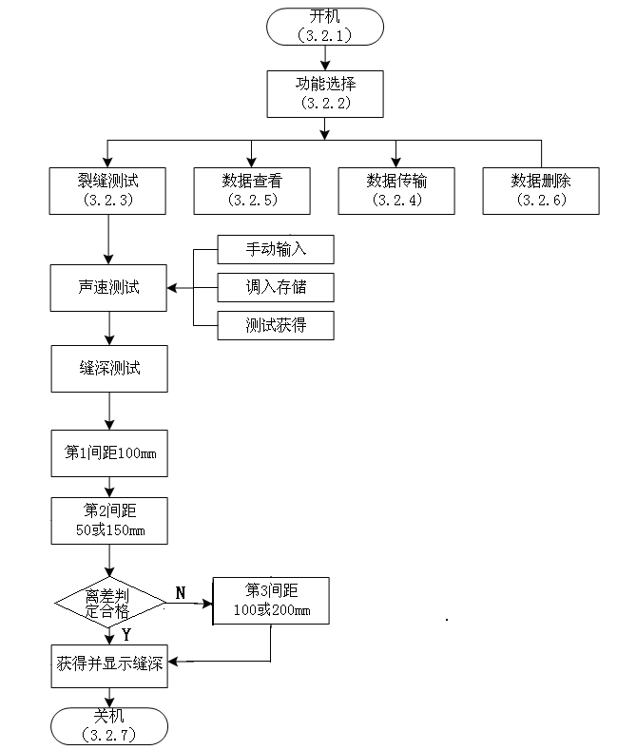
图3-1 测试流程

3.1 开机
从机箱内取出仪器，用信号线连接换能器和主机，发射与接收换能器可互换，按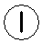键，仪器上电工作，在启动界面按任意键，进入功能选择界面，如图3-2所示，用↑、↓键，选择相应功能，按确定键进入选定功能。

》裂 缝 测 试
数 据 查 看
数 据 传 输
数 据 删 除
图3-2 功能选择界面

3.2 裂缝测试
图3-3为裂缝测试界面
图3-3 裂缝测试界面
裂缝深度测试包括两部分：第一，测试或调取声速值；第二，测试并评定裂缝深度。具体步骤如下：
3.2-1测试或调取声速值：
有三种方式获取声速值，根据具体情况选择其中之一：
1、方式1：测试声速（三次）
（1）将两个换能器按提示（如图3-4），分别移动到支架上标示为100处，支架的标示数字代表换能器声辐射面的内间距（mm）；

图3-4 声速测试界面
- 将两个换能器按提示（如图3-5），分别移动到支架上标示为150处，支架的标示数字代表换能器声辐射面的内间距（mm）；
图3-5 声速测试界面
- 将两个换能器按提示（如图3-6），分别移动到支架上标示为200处，支架的标示数字代表换能器声辐射面的内间距（mm）；
图3-6 声速测试界面
（4）在换能器的声辐射面上涂抹少量耦合剂，在被测裂缝附近的无缝区手持换能器支架，施加压力，使换能器紧密贴紧混凝土表面，二者之间的空隙被耦合剂的膏体充填，排除空气，达到良好声耦合的目的；
（5）按声速键即可获得被测裂缝部位的声速值；
（6）如果测试目的仅仅是为了获取被测构件的声速而不需测试缝深，则按存储键可保存声速。
（7）当声速测试错误时，出现如图3-7界面，此时需把两个换能器移动到支架上100处，重新进行三次声速测试。
图3-7 声速测试界面
2、方式2：手动置入声速
用 ←、→、键移动光标至声速数字位置，用 ↑、↓键增减数字，人工置入已知声速或经验声速。
3、方式3：调取声速
进入裂缝测试界面后，自动调取并显示内存声速，即最近一次的声速测试值，若判断测试条件无明显变化，可以沿用该声速值。 一旦进行新的声速测试或人工置入声速并存储声速之后，内存声速值被更新。

3.2-2 裂缝深度测试
按确定键进入裂缝深度测试流程：
1、在被检测裂缝上确定缝深测试点，作测点编号标记；
2、将一对换能器分别移动到支架上标示为100处，按第一种换能器间距（100mm）进行缝深测试，支架中心（支架底部中间透明有机玻璃板的中心）对准被测裂缝测点的精确位置上，保证换能器与混凝土表面耦合良好，按确定键后显示第一间距的声时和缝深，完成第一种间距的测试；
3、第一间距的测试完成后，屏幕自动提示第二间距的标示（50或150），按提示的标示间距，将换能器分别移动到支架上的相应位置，按上述方法完成第二间距的测试；
4、少数情况下屏幕提示需要进行第三间距（100或200）的测试，方法同上。

3.2-3 裂缝深度判定与存储
1、完成2次（少数情况下为3次）间距的测试后，在屏幕下方自动显示测点缝深值；
2、按存储键存储该测点的声速和缝深值。或可按返回键重复该点的测试；
3、存储后编号自动增1，进行下一测点的测试。

3.3 数据查看
在功能选择界面选择数据查看，进入数据查看界面，每页显示5个测点的声速与缝深数据，测点编号按照测试时间顺序排序，通过↑、↓键翻页，可按编号顺序检索查看所有存储的测点编号所对应的数据。

3.4 数据传输
在功能选择界面选择数据传输，进入数据传输界面，选择USB传输方式，按确定键进入相应传输功能界面， 按确定键进行传输，按返回键不传输数据返回功能选择界面。传输结束后，提示传输结束，按任意键返回功能选择界面。

3.5 数据删除
在功能选择界面选择数据删除，进入数据删除界面，按确定键删除所有数据后自动返回功能选择界面，按返回键不删除数据返回功能选择界面。注意：所有数据删除后无法恢复，请慎用此项功能

3.6 关机
按键关机。注意：为了减少对屏幕的冲击，执行关机操作之后需间隔30秒钟左右，仪器方可开机工作。

4 现场测试技术要点
（1）适用于构件的单侧裂缝，不适用于双面贯通的裂缝；
（2）裂缝内不能有积水、泥浆；
（3）裂缝纵深走向应与混凝土表面基本垂直，否则对测试结果产生影响；
（4）混凝土表面清洁平整；
（5）换能器通过耦合剂与混凝土表面耦合，耦合剂可选用较廉价的膏体，如凡士林、黄油、浆糊等；
（6）为了避免混凝土内部的绕射声波被横跨裂缝的钢筋短路，两个换能器的连线方向不宜与混凝土内部的钢筋走向平行，而应形成一定的夹角。

5 提示信息及处理方法
在测试过程中有可能出现提示信息，应进行必要的调整。
表5-1 提示信息及解决方法
提示信息 | 产生的原因 | 解决方法
错误！请重测声速 | 声速测试失败 | 1、重新耦合换能器  2、更换测试位置
错误！请重测该点 | 无法判读首波 | 1、重新耦合换能器  2、更换测试位置
错误！无法计算缝深 | 缝深计算失败 | 1、声速错误，重测声速  2、重测缝深
离差过大！ | 同一点不同间距的缝深值离差过大 | 根据实际情况，必要时可选择可重测

6机外数据处理软件
缝测深分析软件V1.0可对ZD63裂缝测深仪的检测数据进行后期处理。

6.1 安 装
本软件可运行于WindowsXP/7/8操作系统，安装过程与常用的Windows软件的安装基本相似
打开安装光盘，双击Setup图标，复制文件结束后进入安装界面。按照提示依次点击下一步直至完成安装。
提示：过程中点击浏览可以更改程序的安装路径， 点击INSTALL 安装USB驱动，通过USB线连接ZT502与PC机时按照提示操作。

6.2 软件界面
缝深数据处理软件的操作方法及界面形式符合Windows风格，本软件界面如图6-1所示：

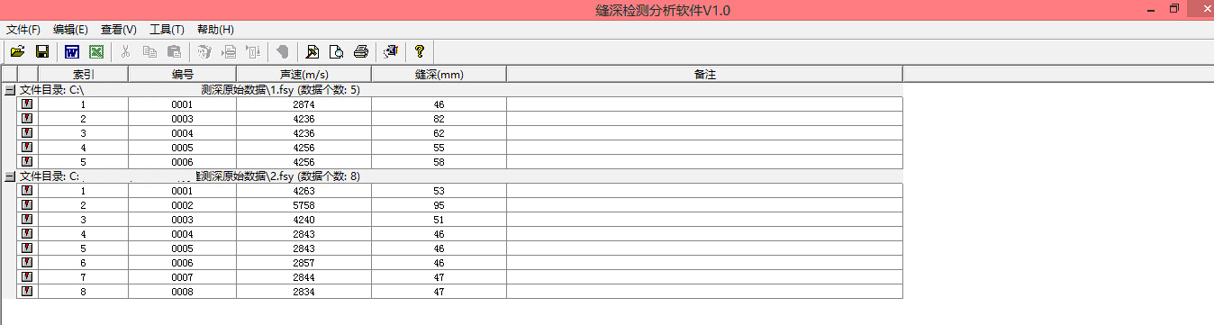
图6-1 软件界面

6.3 菜单功能说明
菜单 | 选项 | 说明
文件 | 打开 | 对话框中选择文件打开，用“Ctrl”键或“Shift”键或鼠标框选可同时打开多个文件
 | 保存 | 将当前数据存盘
 | 另存为 | 将当前数据文件以新的文件路径存储，多个文件另存时在右侧文件名前的“□”区√选要保存的文件，在“文件名”区域可对文件名编辑。
 | 打印 | 打印当前数据
 | 打印预览 | 模拟显示打印效果
 | 打印设置 | 对话框设置打印相关参数
 | 退出 | 退出本软件
编辑 | 文件还原 | 撤销所有编辑操作，数据还原为初始状态
 | 剪切 | 将当前测点剪切到剪贴板
 | 复制 | 将当前测点复制到剪贴板
 | 粘贴 | 将剪贴板中的内容粘贴到当前测点处
 | 删除 | 删除当前测点
 | 插入 | 在当前测点的前面插入与当前测点相同的测点数据
 | 添加 | 在当前文件的末端添加与最末端测点相同的测点
查看 | 工具栏 | 显示或隐藏工具栏
 | 状态栏 | 显示或隐藏状态栏
工具 | 数据传输 | 将数据从ZD63裂缝测深仪传输到计算机中进行处理
 | 生成报告 | 自动启动Microsoft Word（本机应安装该软件，否则不能进行），并将当前打开的所有数据生成Word格式的数据表格
 | 生成报表 | 自动启动Microsoft Excel（本机应安装该软件，否则不能进行），并以当前打开的所有数据生成Excel格式的数据报表。

6.4 数据表操作
（1）编辑测点和数据
数据表区域的编号、声速、缝深、备注列的内容均可编辑，点击鼠标右键弹出编辑菜单进行编辑。键盘方向键切换编辑项，回车键将编辑项在可编辑状态和编辑完成状态间切换。
（2）数据分组
打开多个数据文件时，数据表按照文件分组显示，如图6-2所示，通过点击每组顶部的 + 或双击分组顶部的灰色区域可以打开或关闭一个分组。

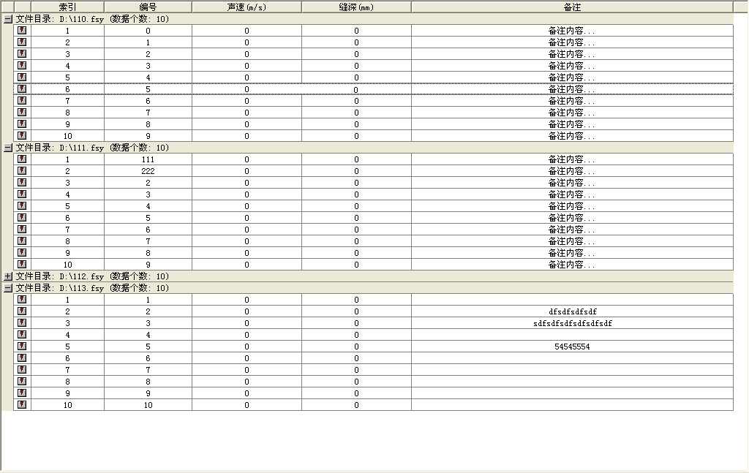
图6-2 多个文件数据区
（3）数据排序
数据表中索引、编号、声速、缝深四列具有自动排序功能，点击各列顶部可使整个表格按照该列的数值以升序或降序的方式排列。

6.5数据传输操作
数据传输对话框用于将数据从ZD63裂缝测深仪传输到计算机中进行处理。端口类型：选择通信介质USB口，端口号：默认设置为USB。
USB传输方式操作步骤：
① 连好相应的传输线；
② 先将ZD63裂缝测深仪进入传输等待状态；
③ 机外软件做好设置，点击确定；
仪器内所有数据传入机外软件文档中，此时可以点击菜单中保存命令将数据保存到文件。

北京中地远大勘测科技有限公司
地址：北京市大兴区采育经济开发区采伟路8号（102606）
电话：(010)80280188 传真：(010)80280128
网址：www.zdydkc.com 邮箱：zdydkc@163.com

